检测文件：

/home/syb/Desktop/PixhawkPX4/1.12.3/Firmware/src/drivers/uavcannode_gps_demo/libcancl/pnp.c

(引入了新github源码：/home/syb/Desktop/PixhawkPX4/1.12.3/**libcanard**（包含于后者）、/home/syb/Desktop/PixhawkPX4/1.12.3/**107-Arduino-UAVCAN**)

无争议命令行：

esbmc --unwind 1 --no-unwinding-assertions --overflow-check --memory-leak-check --nan-check --deadlock-check --lock-order-check --atomicity-check --error-label label pnp.c

-I /home/syb/Desktop/PixhawkPX4/1.12.3/libcanard/libcanard

需根据依赖选择命令行：

（**依赖头文件名称①**）**crc64.h**

选择：

-I /home/syb/Desktop/PixhawkPX4/1.12.3/Firmware/build/px4_fmu-v5_default/NuttX/nuttx/include

待选区：

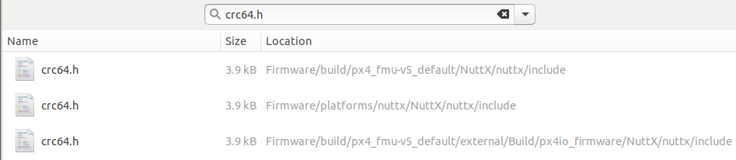……

……

……

（**依赖头文件名称②**）**nuttx/config.h**

选择：

-I /home/syb/Desktop/PixhawkPX4/1.12.3/Firmware/build/px4_fmu-v5_default/NuttX/nuttx/include

……

……

……

**程序代码逻辑问题：**

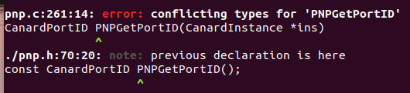

修改：将c文件统一为头文件中格式

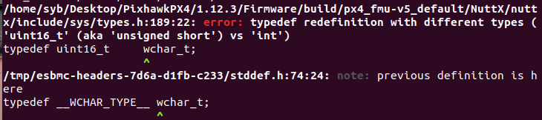

修改：

/home/syb/Desktop/PixhawkPX4/1.12.3/Firmware/build/px4_fmu-v5_default/NuttX/nuttx/include/sys/types.h中此段代码注释

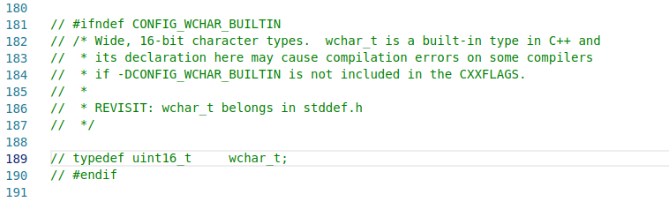

**检测反例记录**：

--function initPNPAllocatee

（反例截图）

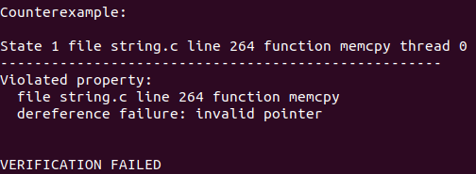

（源代码截图）

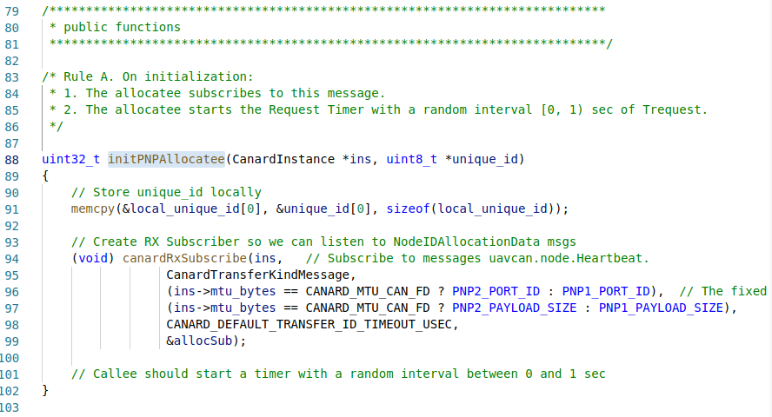

--function PNPAllocRequest

（反例截图）

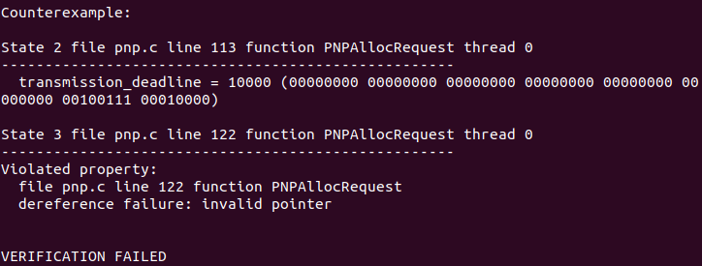

（源代码截图）

Line110

--function PNPProcess

（反例截图）

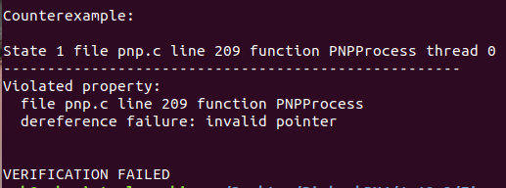

（源代码截图）

Line201

--function PNPGetPortID

（反例截图）

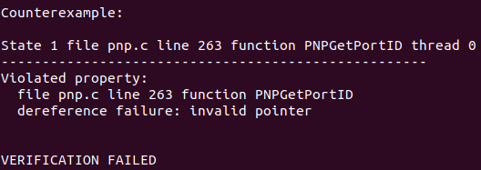

（源代码截图）

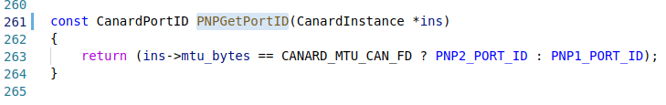

（反例截图）

（源代码截图）

……

……

……